優質化附件A 執行流程須知、計畫書、成果表格及範本
- 請購物品
  - 請附廠商估價單(品牌、型號、數量、金額)。總金額1萬元以下才可使用網購，附上請購物品連結跟截圖做為估價單(pchome或MOMO；文具可找九乘九；實研組也有文具採購書可供翻閱)。網路購物請注意是否能達到免運金額、賣家是否能給發票(學校統編00921630)。
  - 若需自行採購，因為發票日期不可早於請購日期，故請先將購買(品項、型號、數量、金額)告知實研組，待請購單審核過後，老師再自行採買並將發票(學校統編00921630)交給總務處銷帳領款。
- 計畫(研習活動)執行流程須知
活動計畫含經費概算表(活動三週前) | - 請老師將【活動計畫(含經費概算表)】電子檔【附件一】，寄至實研組公務信箱後與實研組確認，以利實研組上簽，上簽至核可通常要3-5天，上簽完成才可以辦活動。
活動需求申請單  (活動二週前) | - 請老師上網填寫【需求單】學校網頁 →實研組 →實研組表格下載https://reurl.cc/AdO8Oj →教師研習活動需求申請單 (google表單)。  - 需求單的內容有：  - 若需幫學生辦理保險，請提供：學生名單(含姓名、出生年月日及身份證字號)。其中每一位學生家長資料(姓名、出生年月日及身份證字號)
  子計畫名稱 | 研習場地⬅早一點填表，場地才不會被別人借走
  負責教師 | [是否需要發文給講師]
  校內分機 | [是否需要講師感謝狀]
  講座名稱： | [是否需要講座海報] 海報若僅需電子檔，可在”其他需求”欄位加註。
  講師服務單位/職稱： | [是否需要教師研習時數] (申請教師研習時數需要等在職進修網核可，通常要3-5天)
  講師姓名： | [餐點類型] 便當、餐盒、無
  講師領據資料： | 出席人數 及葷素統計
  講師車牌號碼： | 其他需求：
講師領據、簽到表、 | 1.請老師於活動前一天至教務處領取簽到表、講師領據、研習回饋表QRcode(海報、感謝狀)等。  2.請老師於活動當日協助：「拿鑰匙開場地的門、拍照、請講師填領據、請出席老師簽到、填寫研習回饋表」。並於活動完成後將上述文件繳回實研組
上傳活動照片 | 將活動照片上傳至雲端資料夾。https://reurl.cc/AdO8Oj  請在自己負責的子計畫資料夾內新增「活動日期+研習名稱」之資料夾(EX 111.11.18表達力課程設計)，並將活動照片上傳至該資料夾內。
繳交執行成果檢核表 | 請老師於學期結束前繳交計畫執行成果檢核表【附件三】
活動計劃書及成果檢核表均在「學校網頁 →實研組 →實研組表格下載https://reurl.cc/AdO8Oj→ 優質化附件A-執行流程須知、計畫書、成果表格及範本」中。
※實研組長 徐筱筑老師 電子信箱: klgsh250@gml.klgsh.kl.edu.tw 分機250
※專案助理:滕梓晴小姐 電子信箱:9319@gml.klgsh.kl.edu.tw 分機251
- 校內上簽計劃書
【附件一】優質化計畫空白表格
國立基隆女子高級中學111學年度第1學期優質化計畫
子計畫ooooooooo實施計畫
- 依據111學年度國立基隆女子高級中學優質化子計畫oooooooo 實施計畫辦理。
- 目的：
- 主辦單位：教務處實研組
- 參加成員：
- 研習地點：
- 研習內容與時間(課程表):
時間 | 主題 | 講師 | 課程表
- 課程簡介
主題 | 課程簡介(如要申請全國教師在職進修網研習時數者，請填寫)
- 活動聯絡人：實研組長：徐筱筑老師，電話：(02)24278274轉250
- 請記得填寫需求單：https://reurl.cc/eXX42j
- 使用經費(項目名稱請依照已核定計畫撰寫，括弧內看完請刪除，謝謝)
名稱 |  | 單位 | 數量 | 單價 | 總價 | 說明（請說明內容用途)
（一）經常門
業  務  費 | 講座鐘點費 | 時
業  務  費 | 補充保費 | 式
業  務  費 | 國內旅費 | 式
業  務  費 | 材料費 | 份
業  務  費 | 膳費 | 人次
業  務  費 | 雜支 | 批
經常門小計

【附件二】 優質化計畫範本
國立基隆女子高級中學111學年度第1學期優質化計畫
子計畫B-1-1 探究真理、科普傳播實施計畫
- 依據111學年度國立基隆女子高級中學優質化子計畫B-1-1 探究真理、科普傳播實施計畫辦理。
- 目的：增進研習教師對於108課綱多元選修開課及自然科探究與實作課程設計之素養提升，使教師針對自然科實驗及操作性體驗課程有更深入的認識。
- 主辦單位：教務處實研組
- 參加成員：本校○○科社群教師。
- 研習地點：基隆女中圖書館二樓人文講堂。
- 研習內容與時間(課程表):
時間 | 主題 | 講師 | 課程表
110/10/21(四)  12:00-15:00  ↑↑【下午場講座要申請膳費，講座時間請從12時開始】 | 108新課綱課程設計 | 陳嘉英老師  (講50分鐘可支給1鐘點；連續90分鐘不休息可支給2鐘點)  (交流時間可支鐘點) | 12:00-13：00共備群組討論  13:00-13：50專題演講(一)  13:50-14：00休息時間  14:00-14：50專題演講(二)  14:50-15：00交流時間
110.11.16(二)  10:00-12:35  ↑↑【上午場講座要申請膳費，講座時間請跨越12時】 | 永生花鑰匙圈 | 滕常辰老師 | 10:00-10:30 Preserved Flowers(永生花介紹)  10:30-11:00製作方式講解  11:00-11:10保存方式講解KEEP IT SAFE  11:10-12:35永生花鑰匙圈製作
- 課程簡介
主題 | 課程簡介(如要申請全國教師在職進修網研習時數者，請填寫)
108新課綱課程設計 | 增進研習教師對於108課綱的理解，兼顧理論與實務，提升教師在108新課綱的課程設計能力，並期待能將各種教學設計落實應用在實際的教學過程中。
永生花鑰匙圈 | 增進研習教師創新思維與藝術涵養，兼顧理論與實務，提升教師在108新課綱的課程設計能力，並期待能將各種教學設計落實應用在實際的教學過程中。
- 活動聯絡人：實研組長徐筱筑，電話：(02)24278274轉250
- 請記得填寫需求單：https://reurl.cc/eXX42j
- 使用經費(項目名稱請依照已核定計畫撰寫(括弧內看完請刪除))
名稱 |  | 單位 | 數量 | 單價 | 總價 | 說明（請說明內容用途)
（一）經常門
業  務  費 | 講座鐘點費 | 時 | 6 | 2,000 | 12,000 | 兩場講座各3小時，共6小時。  (外聘講師一小時2,000元；內聘講師一小時1,000元)
業  務  費 | 補充保費 | 式 | 1 | 253 | 253 | (12,000*0.0211=253)講師鐘點補充保費
業  務  費 | 國內旅費 | 式 | 1 | 1,830 | 1,830 | 10/21陳嘉英老師：台鐵[桃園⇌八堵]122元*2=244元。  11/16滕常辰老師：高鐵[台中⇌南港]750元*2=1500元；台鐵[南港⇌基隆]28元*2=56元；公車[基隆車站⇌基隆女中]15元*2=30元，共計1586元。  PS.若講師開車前來，可支旅費為「客運」價格。EX.○○○老師：捷運[忠孝復興⇌台北市政府]20元*2=40元；大都會客運2088[台北市政府⇌基隆女中]48元*2=96元，共計136元。
業  務  費 | 材料費 | 份 | 30 | 200 | 6,000 | 11/16永生花鑰匙圈材料費
業  務  費 | 膳費 | 人次 | 60 | 100 | 6,000 | 10/21、11/16研習餐盒(每場30人次)
業  務  費 | 雜支 | 式 | 1 | 2,159 | 2,159 | 研習使用器具耗材紙張、剪刀、筆、膠帶、文書器材等。
經常門小計 |  |  |  |  | 28,242

國內出差交通費報支相關事項問答集
◎Q9：專家學者出席會議及外聘講座的遠程交通費，是否參照「國內出差旅費報支要點」免檢附單據，並以高鐵全票票價核給？
A9：依「中央政府各機關學校出席費及稿費支給要點」及「講座鐘點 費支給表」規定，邀請機關學校得衡酌實際情況，參照國內出差 旅費報支要點規定，覈實支給交通費。又本總處 90 年 4 月 2 日 台 90 處忠字第 03098 號函示略以，訓練機構邀請講座授課，非以出差派遣，故非屬國內出差旅費報支要點規範範圍，「覈實」 係指由訓練機構審核事實無誤後發給。爰各機關可參酌上開規定，請專家學者及外聘講座於不重複情形下，依實際搭乘交通工具及實際支付金額申領交通費，並免檢附單據。
四、計畫執行成果表暨自我檢核表
【附件三】執行成果表暨自我檢核表空白表格
111學年度國立基隆女子高級中學優質化輔助方案
計畫執行成果表暨自我檢核表
子計畫名稱
目標
執行情形與效益
(含亮點)(100中文字)
自評(含改善策略)
未來展望

活動照片(4-6張)
照片1 | 照片2
照片 1 說明 | 照片 2 說明
照片 3 | 照片 4
照片 3 說明 | 照片 4 說明
照片5 | 照片6
照片 5 說明 | 照片 6 說明

【附件四】計畫成果檢核表範本 110學年度國立基隆女中優質化輔助方案
計畫執行成果表暨自我檢核表
計畫名稱 | 子計畫A-2-7 繪畫技巧與創作（進階）  一筆一筆旅行創作：城市漫步日常採集
計畫目標 | 藉由邀請專業講師分享其創作主題，以城市觀察及生活感受出發，從手繪到數位的不同表現方法，帶領同學更加了解創作媒材與靈感發想，進而創作一張屬於自己的旅行明信片。
執行情形與效益  (含亮點)  (100中文字) | 當日活動共有26位同學參與，整體流程順暢，先由講師分享自身在旅行體驗中，對人文環境的觀察及實際以繪畫記錄的過程，生命中心境的轉折再進入紀念的目的，接著論及創作工具和技術層面上的應用環節，最後留下近九十分鐘的實作時間給同學們自由創作，搭配著個別講解與問題解決，同學們在後期創作中相當投入並細膩地回顧過往或嚮往未來的旅行樣貌，擷取各地不同的文化特色，將之融會在一幅小而精緻的畫面記憶中。
自評(含改善策略) | - 整體活動順暢，但在環境設備上出現些許問題，麥克風及行動講桌沒有聲音，這需要在行前設施測試中需再次加強的部分。  - 後期創作時間稍微不足，下回的實作時間可以再多預留彈性時程。  - 若以電繪模式來創作，需要熟悉界面與操作軟體，時間相對需求更長，且電腦、電繪板為校方公用設備，在當天未完成的同學作品可思考未來補做的相關措施。
未來展望 | 因應現代潮流，越來越多視覺設計、資料統整與電腦操作的能力需求，希望可以有多方進駐的刺激，帶領學生在軟體操作、硬體設備、資料解讀、統整內容、再製輸出等經驗上多加體驗與熟悉，未來也希冀可以相繼邀請到更多不同領域的創作者來分享在視覺藝術上的認知與表現。
110學年度國立基隆女中優質化活動照片
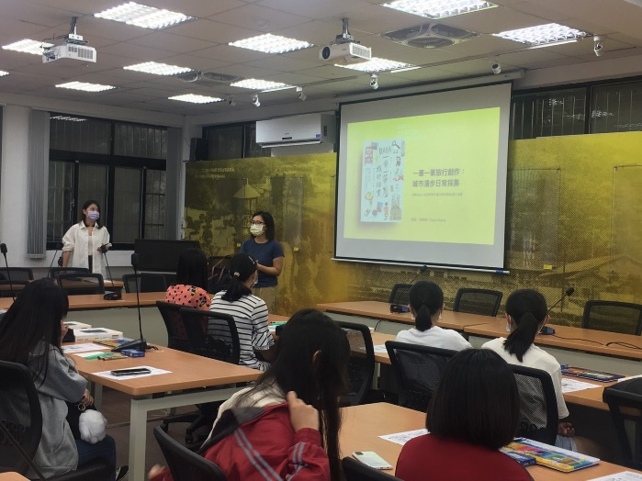  活動開場介紹主題及講師經歷 | 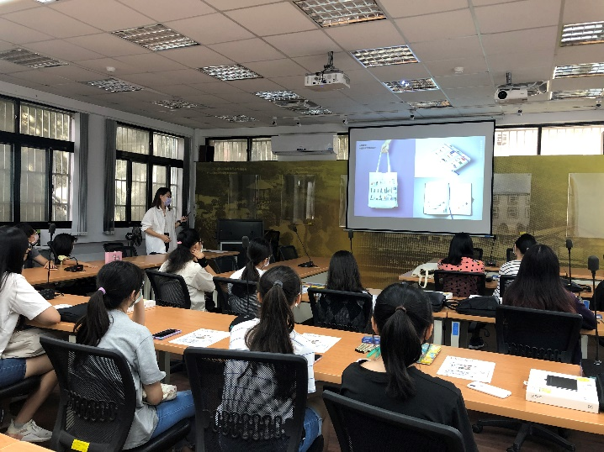  講師分享旅行體驗與自我創作
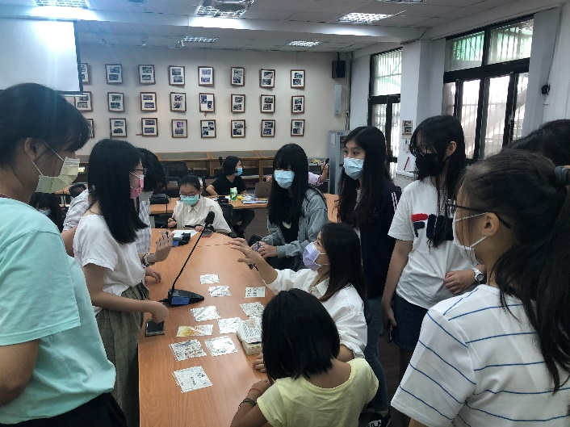  中場休息學員與講師面對面交談分享 | 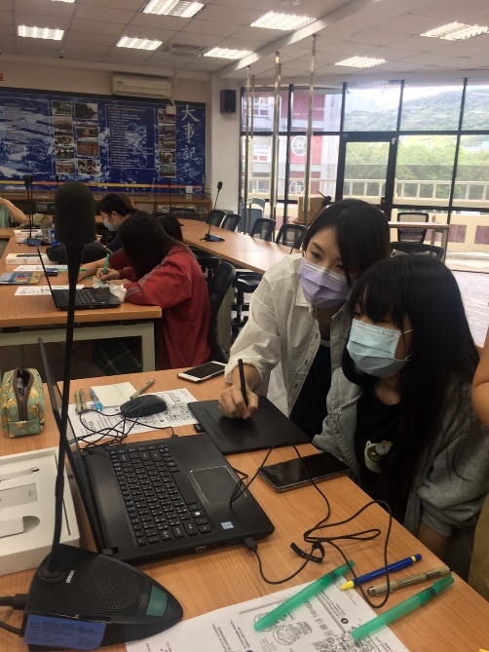  講師說明電繪板與軟體的操作運用
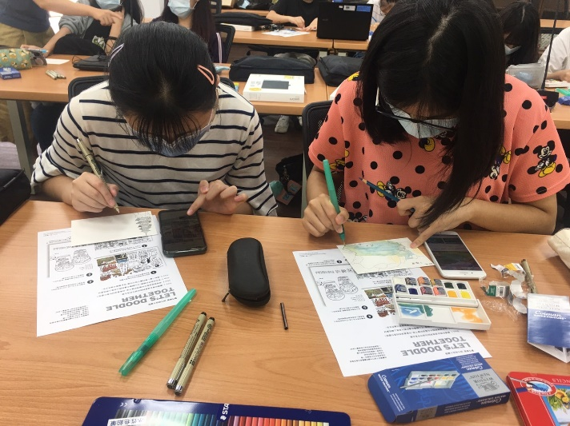  實作階段選擇手繪創作的媒材運用 | 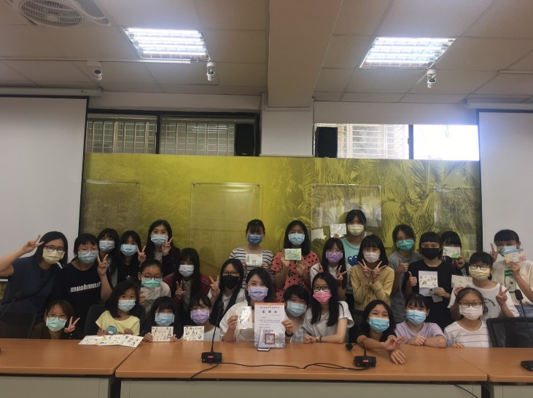  活動最後成果合照及頒發感謝狀

交通費補助以實支實付為原則。如果來演講的教授實際支出430元，卻付給他450元，屬於不當得利。萬一被稽查出來，會有法律追訴不當得利甚至貪汙的問題，尤其現在悠遊卡刷信用卡的紀錄都可以查調得出來，請老師們切勿因為一些流程上的疏失使教授蒙受不白之冤。
因台北-基隆自強號班次極少，所以此段交通費以區間車票價補助(41元*2=82元)。若講師真的搭乘自強號，請提供乘車時刻表 EX. 臺鐵[台北-基隆](去:自強112車次 回:自強149車次)64元*2=128元。

